МИНИСТЕРСТВО ОБРАЗОВАНИЯ РЕСПУБЛИКИ БЕЛАРУСЬ

УЧРЕЖДЕНИЕ ОБРАЗОВАНИЯ
ГОМЕЛЬСКИЙ ГОСУДАРСТВЕННЫЙ ТЕХНИЧЕСКИЙ УНИВЕРСИТЕТ ИМЕНИ П. О. СУХОГО

Факультет автоматизированных и информационных систем

Кафедра «Информационные технологии»

ОТЧЕТ ПО ЛАБОРАТОРНОЙ РАБОТЕ № 2
по дисциплине «Современные технологии Front-end разработки»

на тему: «Объектная природа языка JavaScript»

Выполнил: студент гр. ИТП-31
Солодков М.А
Принял: преподаватель-стажёр
Васюкова В.О.

Гомель 2020
Цель работы: получить навыки работы с объектами в JavaScript и изучить библиотеку Node.js.

Задание

Задание 1. Ввести с клавиатуры строку и вывести второе слово с конца.
Задание 2. Подсчитать количество часов между 13 августа 1988 года 10:00 и 22 декабря 2033 года 17:00.

Ход работы

Результат выполнения:

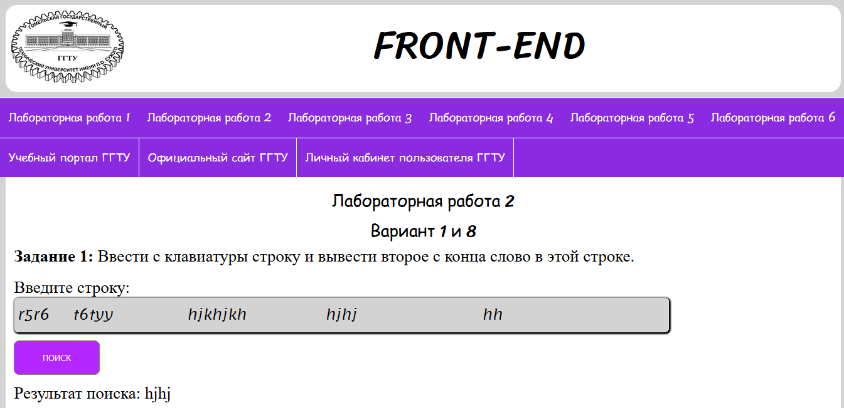

Рисунок 1 – Результат выполнения

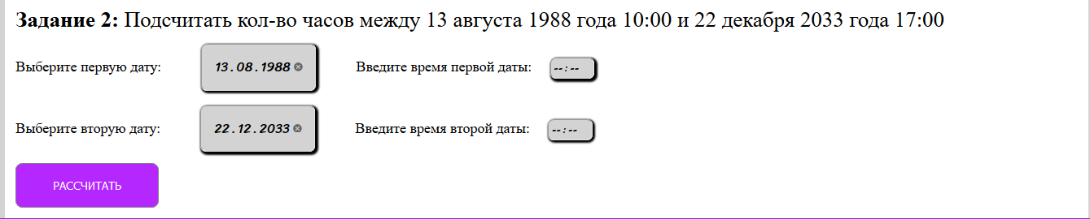

Рисунок 2 – Результат выполнения

Вывод: получили навыки работы с объектами в JavaScript и с библиотекой Node.js.

Приложение А – Листинг программы

layout.hbs

<!DOCTYPE html>
<html lang="en">
<head>
<meta charset="UTF-8">
<title>Лабораторная работа №2, Выполнил: Солодков М.А, Группа: ИТП-31</title>
<link rel="stylesheet" type="text/css" href="/resources/css/style.css">
<link rel="stylesheet" type="text/css" href="/resources/css/style_lab3.css">
<link rel="stylesheet" type="text/css" href="/resources/css/style_lab4.css">
<link href="https://fonts.googleapis.com/css?family=Sriracha&display=swap" rel="stylesheet">
<link href="https://fonts.googleapis.com/css?family=Lemonada:300&display=swap" rel="stylesheet">
</head>
<body>
{{> header}}
<div class="nav">
<div class="nav__inner">
{{> nav}}
</div>
</div>
<div class="links">
<div class="links__inner">
{{> links}}
</div>
</div>
<div class="content">
{{{body}}}
</div>
{{> footer}}
<script type="text/javascript" src="/resources/js/jsCalcCurrentDate.js"></script>
<script type="text/javascript" src="/resources/js/lab2Request.js"></script>
<script type="text/javascript" src="/resources/js/lab3Request.js"></script>
</body>
</html>

Файл app.js

const express = require("express");
const expressHbs = require("express-handlebars");
const hbs = require("hbs");
const app = express();

const labsRoute = express.Router();
const apiRouter = express.Router();
const jsonParser = express.json();

const lab2 = require('./src/lab2');
const lab3 = require('./src/lab3');
// устанавливаем настройки для файлов layout
app.engine("hbs", expressHbs(
{
layoutsDir: "views/layouts",
defaultLayout: "layout",
extname: "hbs"
}
));
app.set("view engine", "hbs");
app.use(express.static(__dirname + '/public'));

apiRouter.post('/parser-text', jsonParser, (req, res) => {
if (!req.body.text){
res.status(400);
}
let text = req.body.text;
let parseText = lab2.parserText(text);
res.json({
'answer' : parseText
});
});
apiRouter.post('/calc-date', jsonParser, (req, res) => {
if (!req.body.firstDate || !req.body.secondDate || !req.body.firstTime || !req.body.secondTime){
res.status(400);
}
let firstDate = req.body.firstDate;
let secondDate = req.body.secondDate;
let firstTime = req.body.firstTime;
let secondTime = req.body.secondTime;

let calcDate = lab2.calcCountHourAction(firstDate, secondDate, firstTime, secondTime);
res.json({
'answer' : calcDate
});
});
apiRouter.post('/generate-string', jsonParser, (req, res) => {
if (!req.body.size){
res.status(400);
}
let strGenerate = lab3.strGenerate(req.body.size);
res.json({
'string' : strGenerate.outputStr,
'charArray' : strGenerate.charArray,
'sum' : strGenerate.sum
});
});
apiRouter.post('/create-function', jsonParser, (req, res) => {
if (!req.body.array) {
res.status(400);
}
let result = lab3.getArgsAvg(req.body.array);
res.json({
'avgSum' : result.avgSum,
'avgHarmonic' : result.avgHarmonic
});
});
labsRoute.use('/:id', function (request, response) {
response.render('lab' + request.params['id'] + '.hbs');
});
app.use('/lab', labsRoute);
app.use('/api', apiRouter);

app.use('/', function (request, response) {
response.render('lab1.hbs');
});

app.listen(49749);
console.log('Server started successfully');

Файл lab2.js

'use strict';

/**
* @return {null}
*/
function ParserListenerText(text) {
if (text !== ''){
let newText = text.split(' ');
let reverseText = newText.reverse();
return reverseText[1];
}else{
return null;
}
}

function calcCountHourAction(firstDate, secondDate, firstTime, secondTime) {
let newFirstDate = new Date(firstDate
+ 'T' + firstTime).getTime();
let newSecondDate = new Date(secondDate +
'T' + secondTime).getTime();

let out = Math.abs((newFirstDate - newSecondDate)) / 3600 / 1000;
return out;
}
module.exports.parserText = ParserListenerText;
module.exports.calcCountHourAction = calcCountHourAction;

Файл lab2Request.js

function requestParseText() {
let text = document.getElementById('textTask1').value;
let newText = text.replace(/ +/g, ' ').trim();
let jsonText = JSON.stringify({
'text' : newText
});
let xhr = new XMLHttpRequest();
xhr.open('POST', '/api/parser-text', true);
xhr.setRequestHeader('Content-type', 'application/json');
xhr.responseType = 'json';
xhr.send(jsonText);
xhr.onload = () => {
if (xhr.status === 400){
document.getElementById('resSearch').innerHTML = 'Пустая строка, вы не ввели исходные данные';
}
else if (xhr.status !== 200){
document.getElementById('resSearch').innerHTML = 'Не удалось получить ответ с сервера';
}
else{
document.getElementById('resSearch').innerHTML = 'Результат поиска: ' + xhr.response.answer;
}
}
}
function requestCalcDate() {
let firstDate = document.getElementById('firstDate').value;
let secondDate = document.getElementById('secondDate').value;
let firstTime = document.getElementById('firstTime').value;
let secondTime = document.getElementById('secondTime').value;

let data = {
'firstDate' : firstDate,
'secondDate' : secondDate,
'firstTime' : firstTime,
'secondTime' : secondTime
};
let jsonData = JSON.stringify(data);
let xhr = new XMLHttpRequest();
xhr.open('POST', '/api/calc-date', true);

xhr.setRequestHeader('Content-type', 'application/json');
xhr.responseType = 'json';
xhr.send(jsonData);
xhr.onload = () => {
if(xhr.status === 400){
document.getElementById('resCalc').innerHTML = 'Вы не ввели все исходные данные';
}
else if (xhr.status !== 200){
document.getElementById('resCalc').innerHTML = 'Не удалось получить данные с сервера';
}else{
document.getElementById('resCalc').innerHTML = 'Результат вычислений: ' + xhr.response.answer;
}
}
}

